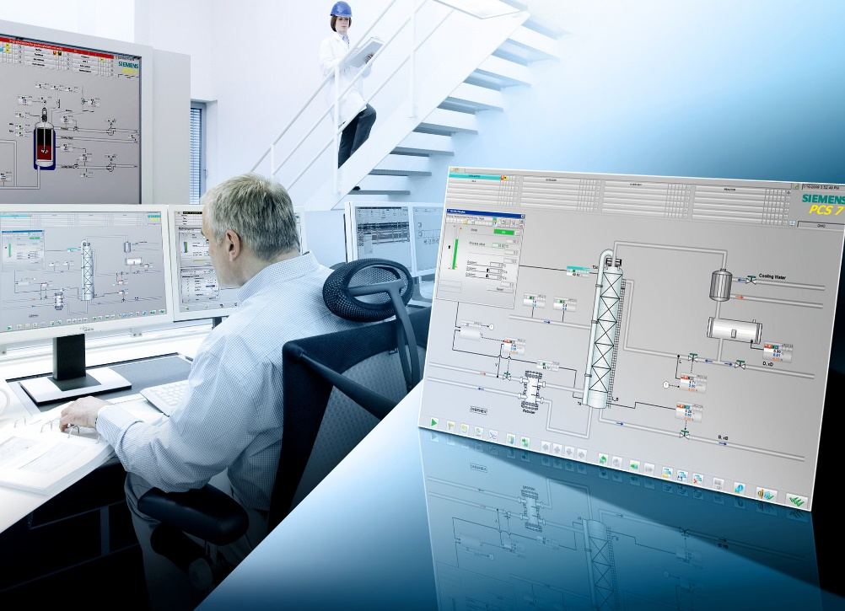

**Дорогие абитуриенты!**

Отделение ядерной физики и технологий ИАТЭ НИЯУ МИФИ - приглашает вас для поступления в 2024 году на программу магистратуры «**Физика и технологии реакторов на быстрых нейтронах»**, направление подготовки 14.04.02 Ядерные физика и технологии.

Обучение по программе осуществляется с 2004 года. Подготовка магистров насыщена практическими модулями – выполнение отраслевых задач в совместной с ГНЦ РФ-ФЭИ лаборатории с трудоустройством магистров, теоретических и практических занятиях в ИАТЭ НИЯУ МИФИ, совмещенные с трудоустройством на в исследовательские центры ГК Росатом и выполнение работ под руководством преподавателя-исследователя.

Гарантированное трудоустройство на перспективную высокооплачиваемую должность, а также практики на предприятиях государственной корпорации Росатом, современные инжиниринговые кампании, в высокотехнологичных центрах ядерных технологий, в научно-исследовательских институтах и др.

Приходите к нам учиться!

Контакты: +7(484)3979490 доб.200; DSSamokhin@mephi.ru

<https://www.iate.obninsk.ru/node/256>